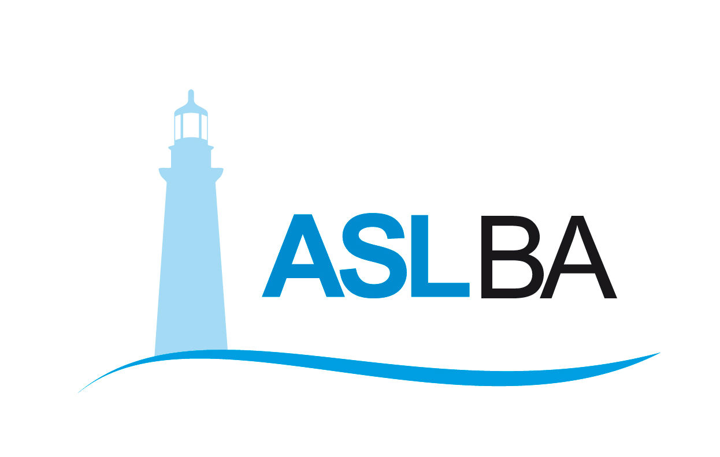
Ufficio Stampa – Direzione Generale
Mail ufficio.stampa@asl.bari.it

COMUNICATO STAMPA

Tamponi in auto: attivi a Bari e in provincia 14 postazioni drive through
Il Dipartimento di prevenzione della ASL ha potenziato l’attività di screening con percorsi sicuri e differenziati per gli utenti

Bari, 28 novembre 2020 – Il Dipartimento di prevenzione ha potenziato l’attività di screening anti Covid in tutto il territorio della ASL Bari. Sono attualmente attivi 14 drive through tra Bari e provincia, dove è possibile eseguire il tampone direttamente in auto. La nuova e capillare organizzazione dei punti tampone è in linea con la attuale curva epidemiologica e risponde alla esigenza di prevenzione e tutela della salute della comunità. Aumenta così la capacità di esecuzione di tamponi, ma anche la presenza di presidi sanitari la cui attività è fondamentale nel contrastare la pandemia, in territori vasti e densamente popolati.
A Bari sono operative 3 postazioni drive through: una nella sede dell’ex CTO, un’altra presso l’Ospedale Di Venere a Carbonara e la terza all’interno della Fiera del Levante attivata da Dipartimento di prevenzione insieme a Protezione civile regionale con il supporto logistico di Esercito e Marina Militare, nell’ambito della operazione “Igea” voluta dal ministero della Difesa. In Fiera operano due team, ognuno dei quali è composto da un medico e due infermieri della Marina militare, coordinati dai tecnici dal Dipartimento. Il personale medico è affiancato da personale logistico che si occupa di servizio d’ordine a tutela degli utenti.
Nell’area nord sono attivi 4 drive through nei comuni di Altamura, Gravina, Grumo Appula e Molfetta. Anche a Grumo l’attività di screening è stata attivata nelle scorse settimane con il supporto dei militari della Marina Militare. Mentre a Gravina il servizio si svolge negli spazi della Fiera, messa a disposizione dall’amministrazione comunale, con personale del Dipartimento di Prevenzione Area Nord della Asl Bari.
Nell’area sud sono operative 7 postazioni per i test molecolari nei comuni di Cassano delle Murge, Noicattaro, Acquaviva delle Fonti, Alberobello, Gioia del Colle, Conversano e Monopoli. Il drive through di Conversano è gestito in sinergia con l’Esercito che ha messo a disposizione un ufficiale medico e due sottoufficiali infermieri che eseguono i tamponi insieme a personale della Brigata Pinerolo. A Monopoli, l’ultima postazione attivata nelle scorse ore, ad effettuare il servizio è la cooperativa Aliante, incaricata dalla direzione del Dipartimento di Prevenzione.
Tutte le aree attrezzate per i tamponi in auto sono dotate di segnaletica dedicata per guidare gli utenti in percorsi sicuri e differenziati che facilitano anche i tempi e le modalità di erogazione del servizio.
L’accesso ai drive through avviene esclusivamente su prenotazione tramite il Dipartimento di prevenzione.

In allegato la mappa dei drive through ASL Bari

Di seguito il link per informazioni su indirizzi e orari delle postazioni

https://www.regione.puglia.it/web/speciale-coronavirus/tamponi

Valentina Marzo
Ufficio stampa Asl Bari
Cell. 3291659049
Email: valentina.marzo@asl.bari.it

